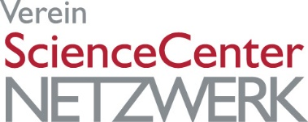
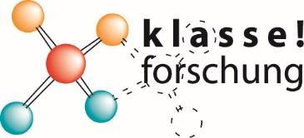

ANMELDEFORMULAR

Praxisworkshop: Mädchen für MINT begeistern – aber richtig!
(max. TeilnehmerInnenzahl: 20 Personen)

Um den Workshop bestmöglich vorbereiten zu können, bitten wir Sie um Ihre Anmeldung durch Rücksendung des ausgefüllten Anmeldeformulars bis spätestens 13. November 2018 an office@klasse-forschung.at
Bitte senden Sie uns Informationen zu Ihrer Maßnahme, die Sie näher beleuchten möchten:
Senden Sie uns dazu:
- Eine kurze Beschreibung der Maßnahme
- Die Ankündigung / Bewerbung der Maßnahme (Flyer, Poster, Weblink….)
- 2-3 Fotos von der Durchführung
Klicken oder tippen Sie hier, um Text einzugeben.

Ich nehme am Praxisworkshop Mädchen für MINT begeistern – aber richtig! teil ☐
Ich nehme am ScienceCenter-Netzwerktreffen teil ☐

_________________________________________ _______________________________
Name Organisation (in Blockbuchstaben)

